***Этап «Путешествие мечты»***

**Приветствуем вас,**

уважаемые участники открытого метапредметного конкурса

**«Интеллектуальный Вояж»!**

*Финансовая грамотность – понимание основных финансовых понятий и использование этой информации для принятия разумных решений, способствующих благосостоянию людей. К ним относятся принятие решений о тратах и сбережениях, выбор соответствующих финансовых инструментов, планирование бюджета, накопление средств на будущие цели, например, получение образования или обеспеченная жизнь в зрелом возрасте. Знание основ финансовой грамотности может пригодиться вам также при планировании путешествия или во время него*.  *Чтобы проверить свой уровень финансовой грамотности, приглашаем вас в увлекательное путешествие в Монголию командой в составе 5 человек!*

**Требования к ответам, оформлению и критерии оценивания:**

* За каждый правильный ответ команда получает по 2 балла.
* Максимальное количество баллов за выполнение заданий этого этапа- **18**
* Ответы необходимо занести в бланк ответов, который расположен ниже после заданий викторины.
* В бланк ответов **обязательно** занести все запрашиваемые данные.
* Бланк ответов по данному этапу разместить в папку с бланками ответов по другим этапам. Ответы выполненных заданий всех этапов сформировать в один архивный файл, назвать по фамилии учителя – наставника команды и указать образовательную организацию, отправить [invoyage.2021@mail.ru](mailto:invoyage.2021@mail.ru) до **21 апреля** 2025 года.

Для оперативного консультирования можно звонить по телефону

8 960 971 89 92.

***Желаем удачи!!!***

**Задание 1** «**Покупка билетов».**

Вам необходимо купить билеты на всю команду. Добраться до страны можно двумя способами: самолетом и поездом. Определите самый дешевый маршрут и подсчитайте сумму стоимости билетов на всю команду. Для подсчета используйте данные таблицы:

|  |  |  |
| --- | --- | --- |
| **Маршрут** | **Вид транспорта** | **Стоимость билета, руб.** |
| Томск-Новосибирск | Поезд (плацкартный вагон) | 1450 |
| Автобус | 1343 |
| Новосибирск-Улан-Батор | Самолет | 28321 |
| Поезд (плацкартный вагон) | 11000 |
| Томск-Москва | Поезд (плацкартный вагон) | 8409 |
| Самолет | 12064 |
| Москва-Улан-Батор | Поезд (плацкартный вагон) | 20728 |
| Самолет | 25400 |

**Задание 2** **«Страховка».**

Для поездки за границу вам необходимо оформить страховку. Страховка - это финансовая защита лиц от различных рисков во время пребывания в другой стране. Существует два типа страховок: базовая, или стандартная, и расширенная. Отличия таких страховок — в количестве рисков, которые покрывает полис. Базовая страховка покрывает расходы за неотложную медицинскую помощь, расширенная страховка возьмет на себя ответственность за отмененный рейс, потерянный багаж, спортивные травмы, солнечные ожоги, лечение хронических заболеваний при их обострении и другое.

|  |  |
| --- | --- |
| **Вид страховки** | **Стоимость одного дня пребывания, руб.** |
| Базовая | 300 |
| Расширенная | 500 |

Ваше путешествие по Монголии предполагает активный отдых, посещение природных достопримечательностей.

2.1. Какой вид страхования вы выберете?

2.2. Рассчитайте стоимость страховки на одного человека с учетом того, что ваше путешествие по Монголии будет продолжительностью 10 дней.

**Задание 3 «Питание и проживание».**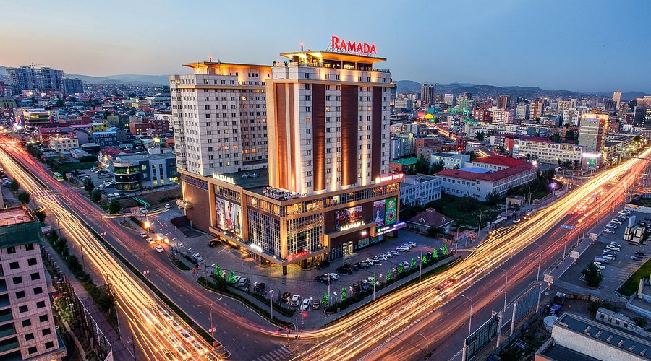

По приезду в столицу Монголии Улан-Батор вы заселились в отель «Ramada». Оплатить за проживание можно только национальной валютой.

3.1. Как называется национальная валюта Монголии и под каким номером она изображена?

|  |  |  |
| --- | --- | --- |
| 1. | 2. | 3. |
| 4. | 5. | 6. |

3.2. Себе в номер вы решили заказать обед, состоящий из горячего блюда, салата и десерта. В ресторане действуют следующие условия доставки:

* стоимость доставки заказов до 990 тугриков – 149 тугриков;
* от 990 тугриков – доставка бесплатно.

Цены на блюда представлены в таблице.

Какую наименьшую сумму денег вы заплатите за заказ из трёх блюд с учётом доставки на одного человека?

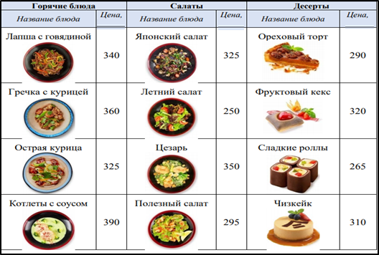

**Задание 4 «Достопримечательности».**

Многие достопримечательности республики Монголии можно найти в ее столице — городе Улан-Батор. Высотные здания из стекла и бетона придают городу современный вид. Но небоскребы соседствуют с советской застройкой и с буддийскими храмами, создавая причудливую смесь. В Улан-Баторе есть достойные внимания музеи, парки и рестораны с блюдами монгольской кухни и не только.

На посещение достопримечательностей у каждого из членов команды есть 28.000 тугриков.

|  |  |  |
| --- | --- | --- |
| Достопримечательность | Расходы на одного человека, тугрики | Расходы на всю команду, тугрики |
| Буддийский монастырь Гандантэгченлин | 5000 | ? |
| Национальный парк Богд-Хан-Уул | 8000 | ? |
| Дворец-музей Богд-хана | 5000 | ? |
| Озеро Уурэг-Нуур | 2500 | ? |
| Музей динозавров | 4500 | ? |

4.1. Расчитайте расходы на посещение всех достопримечательностей командой из пяти человек.

4.2. Хватит ли каждому из вас денег на посещение всех достопримечательностей и сколько денег у каждого из членов команды останется?

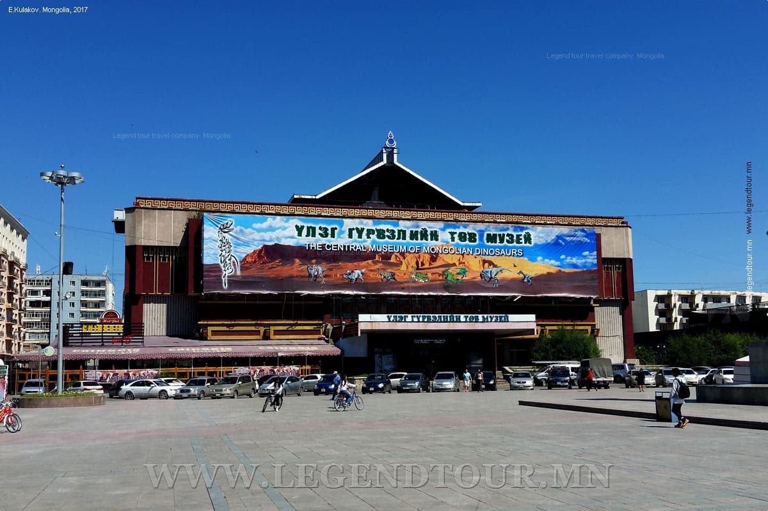Вашу команду очень заинтересовал музей динозавров. В данном музее можно не только посетить экскурсию и посмотреть интересные экспонаты, но и принять участие в различных мероприятиях. Некоторые из этих мероприятий можно посетить бесплатно, а некоторые являются платными. Изучите информацию, которая представлена в таблице.

4.3. Определите, какие мероприятия можно посетить бесплатно, а за какие надо будет заплатить? Запишите только номера мероприятий.

|  |  |  |
| --- | --- | --- |
| № | Название услуги | Стоимость услуги, тугрики |
| 1 | Посещение музея без экскурсовода | бесплатно |
| 2 | Индивидуальное посещение музея в сопровождении экскурсовода | 4500 |
| 3 | Групповые экскурсии | Группа до 10 человек –5000; группа от 10 человек - 6000 |
| 4 | Урок в музее (продолжительность - 45 минут) | По предварительной записи для школьников бесплатно |
| 5 | Квест «В поисках Дино» | Для группы численностью не более 15 человек - 6500 |
| 6 | Игровая программа «Юный палеонтолог» | Группа детей численностью не более 10 человек в сопровождении 2 взрослых - 3400 |

4.4. На стоимость платных мероприятий в музее влияет продолжительность занятия и количество участвующих в мероприятии человек. Расположите предложенные ниже мероприятия по порядку от самого дешёвого до самого дорогого, сделав нужные расчёты.

|  |
| --- |
| Квест для компании друзей из 8 человек |
| Участие группы детей в количестве 6 человек в игровой программе «Юный палеонтолог» |
| Экскурсия для класса, в котором учатся 17 человек |
| Индивидуальное посещение в сопровождении экскурсовода семьёй из 5 человек. |

***Бланк ответов***

***Этап «Путешествие мечты»***

Название команды____________________________________________

___________________________________________________

(образовательное учреждение)

ФИО наставника (учитель-предметник) ______________________________

|  |  |
| --- | --- |
| **№ п/п** | **Ответ** |
| **Задание 1** «**Покупка билетов».** | |
|  |  |
| **Задание 2** **«Страховка».** | |
| 2.1. |  |
| 2.2. |  |
| **Задание 3 «Питание и проживание».** | |
| 3.1. |  |
| 3.2. |  |
| **Задание 4 «Достопримечательности».** | |
| 4.1. |  |
| 4.2. |  |
| 4.3. |  |
| 4.4. |  |